Praktijk 7: Openingszin
Opdracht 1: Bedenk bij de onderstaande situaties een openingszin.
- Je werkt in een winkel. Er komt een gehaaste klant binnen. Hij loopt direct naar de sokken en pak 3 paar.
Wat is je openingszin?

- Je werkt bij een garage. Er komt een klant binnen. Ze kijkt zoekend om zich heen.
Wat is je openingszin?

- Je staat achter de balie van een zorgcentrum. Er komt in paniek iemand binnen hollen.
Wat is je openingszin?

- Je werkt in een buurthuis. Een oudere man zit al een tijdje in een stoel en valt af en toe even in slaap.
Wat is je openingszin?

- Een jongen van een jaar of zestien komt huilend binnen.
Wat is je openingszin?

Opdracht 2: Bekijk de onderstaande foto’s.
- Wat observeer je? Beschrijf wat je ziet.
- Wat is je openingszin?
Foto 1 Foto 2

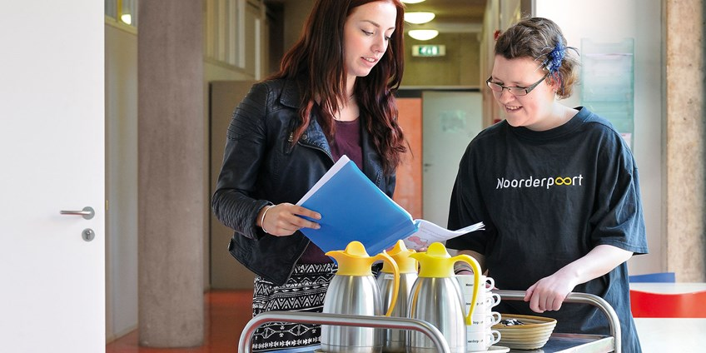
Foto 3 Foto 4

Foto 5 Foto 6

